Vật liệu Composite sợi công nghiệp nền gốc xi măng: Ứng dụng, tính toán thiết kế, mô phỏng ứng xử vật liệu

Trần Mạnh Tiến¹, Đỗ Ngọc Tú¹, Phạm Đức Thọ¹, Hoàng Đình Phúc¹, Nguyễn Đình Hải²
¹ Trường Đại học Mỏ - Địa chất
² Trường Đại học Giao thông vận tải Hà Nội
TÓM TẮT
Vật liệu mới đóng góp một phần rất quan trọng đến sự thành công của một dự án công trình hạ tầng, vừa phải đảm bảo chất lượng của công trình, vừa đảm bảo tính bền vững, thân thiện môi trường. Bê tông cốt lưới dệt là một trong những vật liệu mới đảm bảo được những yêu cầu trên. Do đó, nó ngày càng được sử dụng trong lĩnh vực xây dựng trên thế giới. Bài báo này giới thiệu một cách tổng quát những kết quả nghiên cứu của nhóm tác giả về loại vật liệu Composite sợi công nghiệp nền gốc xi măng này, từ phương pháp lựa chọn thành phần cấu tạo, các ứng dụng trong xây dựng, phương pháp tính toán thiết kế, cũng như mô phỏng ứng xử của vật liệu. Từ đó đưa ra các đánh giá cần thiết để xem xét ứng dụng vật liệu này trong điều kiện xây dựng hạ tầng ở Việt Nam.
Từ khóa: Bê tông cốt lưới dệt; tính toán thiết kế; mô phỏng số; ứng xử vật liệu,
- Đặt vấn đề
Trong lĩnh vực xây dựng hạ tầng cơ sở, cần một bước chuyển mình mới có tính đột phá mang lại nhiều hiệu quả kinh tế kỹ thuật. Một cách để đối mặt với nhu cầu này là chế tạo và ứng dụng các vật liệu mới có đặc trưng cơ học tốt thay thế các loại vật liệu truyền thống. Trong đó, việc sử dụng các loại lưới cốt sợi công nghiệp được hình thành từ các nguồn gốc khác nhau là một thành quả to lớn về khoa học công nghệ. Bê tông cốt lưới sợi dệt là sự kết hợp giữa một lớp nền bằng bê tông xi măng (Cementitious Matrix) và được gia cường bởi các lưới sợi dệt công nghiệp bằng sợi cacbon, sợi thủy tinh, sợi basalt, etc (Reinforcement Textile). Lớp nền này có vai trò vừa là lớp bảo vệ khỏi sự tác động của môi trường, vừa là lớp đệm để chuyển tiếp và phân bố nội lực trong lưới sợi dệt. Ngược lại, độ bền cơ học cao của lưới sợi dệt đảm bảo về mặt cường độ cho bê tông cốt sợi. Do đó, vật liệu này đã được thử nghiệm và bắt đầu triển khai để gia cường kết cấu xuống cấp. Nó mang đến nhiều lợi thế hơn so với bê tông cốt thép thông thường về cường độ chịu kéo cao, ít bị ăn mòn, nhẹ, dễ thi công. Ngoài ra, nó còn có thể được ứng dụng làm kết cấu mới chịu lực trong công trình cầu, nhà cao tầng, vỏ hầm giao thông, và được coi là vật liệu của tương lai trong ngành xây dựng (Manh Tien Tran, 2019).
Ở Việt Nam, những nghiên cứu về vật liệu này còn có nhiều hạn chế, nên vật liệu này chưa được ứng dụng rộng rãi. Một số nghiên cứu thực nghiệm ở cấp độ vật liệu đã được thực hiện nhằm xác định các đặc trưng cơ học của bê tông hạt mịn cốt lưới sợi dệt theo thí nghiệm kéo trực tiếp hoặc uốn tại 3 điểm (Cao Minh Quyền, 2021) (Lê Minh Cường và nnk, 2018). Ở cấp độ kết cấu, một số tác giả đã thử nghiệm xác định hiệu quả gia cường của bê tông cốt lưới sợi dệt khi gia cường kết cấu chịu uốn, chịu cắt, chịu nén, chịu chọc thủng (Nguyễn Huy Cường và nnk, 2017) (Bùi Thị Loan, 2018) (Ngô Đăng Quang và nnk, 2018). Phần lớn kết quả thực nghiệm trên đều cho thấy hiệu quả gia cường tương đối tốt của bê tông cốt lưới sợi dệt lên kết cấu bê tông cốt thép. Hiệu quả này xuất phát từ cường độ cao của lưới cốt sợi dệt sử dụng để gia cường. Tuy nhiên, dạng phá hủy của các mẫu thí nghiệm thường là nứt lớp nền bê tông hạt mịn và bong tách lớp gia cường khỏi kết cấu, cho thấy hiệu quả gia cường còn có thể tăng lên nếu như giải quyết được vấn đề dính bám với kết cấu gia cường. Hạn chế của những nghiên cứu trước đây là còn chưa có tính hệ thống, chưa đánh giá được khả năng ứng dụng của bê tông cốt lưới dệt vào các kết cấu công trình.
Để có thể ứng dụng vật liệu này ở Việt Nam, cần thêm những nghiên cứu có tính hệ thống. Bài báo này giới thiệu kết quả nghiên cứu tổng hợp của nhóm nghiên cứu và góp phần vào sự hiểu biết về vật liệu bê tông cốt sợi công nghiệp, từ cấu tạo thành phần đến mô phỏng ứng xử vật liệu và phương pháp tính toán thiết kế gia cường. Kết quả nghiên cứu được trình bày trong bài báo là tài liệu hữu ích cho công tác đào tạo đại học và sau đại học, tài liệu tham khảo cho các đơn vị tư vấn thiết kế trong nước.
- Cấu tạo thành phần
- Lưới sợi công nghiệp
Những nghiên cứu trước đây về lưới sợi gia cường chỉ ra rằng cấu trúc của nó (ở nhiều cấp độ khác nhau) có thể ảnh hưởng đến ứng xử cơ học và cường độ của nó (Truong, 2016) (Contamine, 2011). Ở cấp độ vi mô, những sợi công nghiệp (các bon, thủy tinh, basalt, etc) có kích thước rất bé từ 5 – 30 μm, được bó lại tạo thành các sợi lớn – gọi là sợi cơ bản cho lưới. Do đó, cách thức bó các sợi có ảnh hưởng đáng kể đến độ bám dính (ma sát) giữa các sợi với nhau, cũng như với lớp vữa bê tông xi măng xung quanh chúng khi chế tạo bê tông cốt sợi. Ở cấp độ cao hơn, các sợi cơ bản (sợi ngang cũng như sợi dọc) được cấu trúc thành lưới thông qua các công nghệ khác nhau như đan, dệt, đan vòng, hoặc dán. Hình 2 dưới đây giới thiệu một vài hình ảnh về lưới cốt sợi gia cường ở nhiều cấp độ khác nhau.
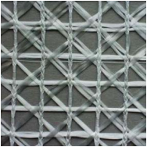 | 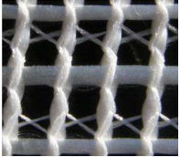 | 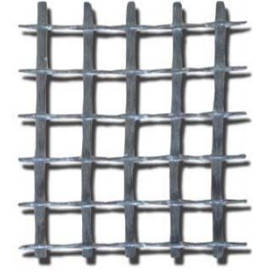
(a) Lưới sợi dạng đan vòng | (b) Lưới sợi dạng dệt | (c) Lưới sợi dạng đan kéo
Hình 1: Một vài dạng lưới sợi công nghiệp thường được sử dụng
Việc lựa chọn lưới sợi gia cường thường dựa trên nguồn gốc của sợi và phụ thuộc vào một số yếu tố như tính chất cơ học, nhiệt, hóa lý, các đặc tính tương thích, hóa lý và hình học với các loại nền bê tông xi măng được sử dụng, cũng như tỷ lệ, tính sẵn có, yêu cầu chi phí, và tiêu chí bền vững. Vì vậy, sợi carbon, thủy tinh và bazan là lựa chọn tốt hơn cho việc chế tạo, sản xuất composite. Trong số đó, mặc dù chi phí cao, lưới sợi các bon vẫn được sử dụng rộng rãi vì hiệu suất cơ học cao trong khi mật độ gia cường thấp. Nhìn chung, lưới sợi công nghiệp có ứng xử cơ học gần như đàn hồi tuyến tính cho đến khi bị phá hủy. Các đặc trưng cơ học của các loại lưới sợi được giới thiệu trong bảng 1. Các tính chất cơ học này có thể bị ảnh hưởng bởi quá trình xử lý sợi (bằng các sản phẩm xử lý khác nhau: polymer, bột cát hoặc hỗn hợp), vì đảm bảo sự làm việc hiệu quả hơn giữa hàng ngàn sợi vi mô. Việc xử lý lưới sợi bằng một sản phẩm phù hợp có thể cho ra các giá trị cao hơn của các đặc trưng cơ học của lưới sợi gia cường.
Bảng 1. Đặc trưng cơ học của một số loại lưới cốt sợi công nghiệp
Loại sợi | Cường độ khi kéo (MPa) | Mô đun đàn hồi (GPa) | Độ dãn tối đa (%) | Hệ số Poát xông | Trọng lượng riêng | Đường kính min – max (μm)
Các bon | 3000-5000 | 200-250 | 1.8 | 0.3 | 1.8 | 5-8
Thủy tinh E | 1100-1550 | 72-73 | 1.8 | 0.22 | 2.6 | 5-24
Thủy tinh AR | 1100-1700 | 74-76 | 1.8 | 0.25 | 2.7 | 9-27
Bazan | 1800 | 85 | 2.1 | 0.25 | 3.0 | 9-13
Aramid | 3000 | 60-130 | 1.8-2.3 | 0.35 | 1.8 | 5-15
- Bê tông hạt mịn
Lớp nền bằng bê tông hạt mịn là một vật liệu thành phần trong bê tông cốt sợi dệt, cùng với lưới sợi dệt để tạo nên khả năng chịu lực của composite. Lớp bê tông hạt mịn là sản phẩm thu được sau quá trình ninh kết từ hỗn hợp cốt liệu, chất kết dính bằng xi măng và các phụ gia cần thiết bổ sung cùng với một lượng nước hợp lý. Mục tiêu của nó là, sau khi đóng rắn, đảm bảo cường độ để chuyển tiếp nội lực từ kết cấu được gia cường đến lưới sợi cũng như giữa các lưới sợi với nhau. Do đó, nó phải có các tính chất vật lý phù hợp (đặc biệt là tính công tác) để thấm nhập đầy đủ vào lưới sợi gia cường để đảm bảo độ bám dính tốt nhất của bề mặt giữa hai loại vật liệu. Đường kính hạt tối đa phải phù hợp với hình dạng, kích thước lưới của lớp sợi gia cường và độ dày của vật liệu TRC. Đặc biệt, bê tông hạt mịn phải tương thích về mặt hóa học với lưới sợi dệt để đảm bảo độ bền lâu dài của composite (Contamine, 2011) (Truong, 2016). Trong một vài trường hợp khác, lớp bê tông hạt mịn còn đóng vai trò quan trọng như một lớp bảo vệ trong các môi trường đặc biệt như bị ăn mòn hoặc nhiệt độ cao (Tran, 2019) (Rambo et al, 2014)
Tùy thuộc vào loại xi măng sử dụng, lớp nền bê tông hạt mịn có thể được chia thành bốn nhóm chính thường được sử dụng: lớp nền sử dụng xi măng Portland, xi măng photphat, xi măng canxi aluminate và chất kết dính polymer (Contamine, 2011). Mỗi loại lớp nền vữa xi măng đều có những ưu điểm cũng như nhược điểm đối với việc chế tạo vật liệu TRC. Ví dụ, lớp nền dựa trên xi măng Portland được sử dụng rộng rãi cho kết cấu bê tông cốt thép, tuy nhiên, nó không thể kết hợp với các loại lưới sợi thủy tinh E. Nguyên nhân là do nó tạo ra môi trường kiềm trong quá trình thủy hóa, dẫn đến sự ăn mòn của sợi thủy tinh thông thường (Scheffler et al. 2009). Lớp nền dựa trên xi măng canxi aluminate được coi là một loại đặc biệt để cho sử dụng trong các trường hợp đóng rắn nhanh, bền hóa học và chịu ảnh hưởng của nhiệt độ (Abyzov, 2016). Đối với loại xi măng gốc photphat, quá trình đóng rắn của lớp nền này xảy ra một cách tự nhiên và sau đó tạo ra một môi trường trung tính (giới hạn của phản ứng kiềm) cho phép nó thích nghi với một số loại sợi (sợi thủy tinh E, AR, sợi aramid, tự nhiên sợi) (Truong, 2016).
Lớp nền vữa xi măng thường cho ra một ứng xử giòn kèm theo xuất hiện vết nứt trong các thí nghiệm độ bền kéo hoặc kéo uốn. Các đặc tính cơ học của nó (cường độ nén, kéo và mô đun đàn hồi) phụ thuộc vào một số yếu tố như loại xi măng, loại cốt liệu, thành phần hỗn hợp và tỷ lệ xi măng/nước (Zhang et al, 2019). Trong bê tông cốt sợi dệt, cường độ kéo của lớp bê tông hạt mịn ảnh hưởng đến giá trị ứng suất khi nứt của TRC. Khi chịu nén, lớp nền vữa xi măng thể hiện một ứng xử mềm hơn có thể được mô tả bằng một đường cong phi tuyến tính với hai giai đoạn làm việc.
- Phương pháp tính toán thiết kế
  - Các tiêu chuẩn và tài liệu tham chiếu.
Các tiêu chuẩn tính toán thiết kế cho vật liệu Composite gia cường kết cấu chủ yếu được lấy từ nước ngoài. Ngoài ra, còn sử dụng các tiêu chuẩn quy trình trong nước làm cơ sở tính toán. Các tài liệu này đều sử dụng cho vật liệu Polymer cốt sợi (Composite FRP), tuy nhiên, về bản chất thì vẫn có thể áp dụng cho bê tông cốt sợi dệt (Composite TRC). Các tài liệu cần thiết cho công tác tính toán bao gồm như sau:
Tiêu chuẩn Mỹ ACI 440.2R: Guide for the Design and Construction of Externally Bonded FRP Systems for Strengthening Concrete Structure;
Tiêu chuẩn Mỹ ACI 318-02: Building code requirements for structural concrete;
Tiêu chuẩn Việt Nam TCXVN 2737-1995: Tải trọng và tác động - Tiêu chuẩn thiết kế;
Tiêu chuẩn Việt Nam TCVN 5574-2012: Kết cấu bê tông và bê tông cốt thép - Tiêu chuẩn thiết kế;
Tiêu chuẩn Việt Nam TCVN 3118-1993: Bê tông nặng - Phương pháp xác định cường độ nén;
  - Sơ đồ tính toán thiết kế gia cường.
Sau khi có kết quả kiểm định kết cấu công trình, có thể xác định khả năng chịu tải còn lại của kết cấu. Dựa trên việc bố trí thiết bị, phụ tải, có thể xác định các giá trị nội lực của các kết cấu công trình theo các tổ hợp tải trọng được quy định trong các tiêu chuẩn tính toán thiết kế của Việt Nam. Từ những kết quả này, có thể đánh giá khả năng chịu tải của kết cấu còn có thể đảm bảo phục vụ nữa hay không. Khi không còn đảm bảo khả năng phục vụ, việc tính toán gia cường kết cấu là điều bắt buộc. Khi đó, việc tính toán gia cường sẽ được thực hiện theo sơ đồ tính như hình 2.
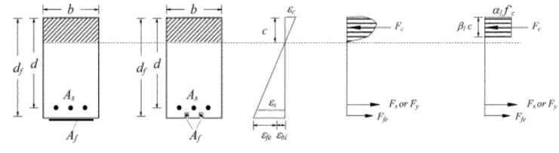
Hình 2: Sơ đồ tính toán thiết kế gia cường kết cấu bằng vật liệu bê tông cốt lưới dệt
Trong đó:
b - bề rộng của kết cấu (dầm, cột, sàn, ...);  d - chiều cao từ mép trên phần chịu nén đến trọng tâm cốt thép chịu kéo;  d’ - chiều cao từ mép trên phần chịu nén đến trọng tâm cốt thép chịu nén;  df - chiều cao từ mép trên phần chịu nén đến trọng tâm lớp lưới sợi dệt;  h - chiều cao dầm;  f_{c}’ - cường độ chịu nén của bê tông; | c - chiều cao vung bê tông chịu nén;  A_{s} - diện tích cốt thép chịu kéo;  A_{f} - diện tích lớp lưới sợi dệt;  e_{c} - biến dạng của bê tông chịu nén;  e_{s} - biến dạng của cốt thép chịu kéo;
  - Các bước tính toán thiết kế
Việc tính toán thiết kế gia cường kết cấu được thực hiện theo thứ tự các bước như sau:
+ Bước 1: Xác định và tính toán các đặc trưng cơ học của vật liệu
Đối với bê tông, cường độ bê tông theo thiết kế fc’ được xác định theo công thức (quy định tại bảng 1/TCVN 3118-1993):
${f'}_{c}=Cấp độ bền của BT/1.2$ (MPa) (1)
Mô đun đàn hồi của bê tông được xác định theo công thức (quy định tại điều 8.5.1 ACI 318-02):
$E_{c}=4700*\sqrt{{f'}_{c}}$ (MPa) (2)
Đối với cốt thép, cần xác định các đặc trưng cơ học ở trạng thái giới hạn chảy của cốt thép f_{y} và mô đun đàn hồi của cốt thép E_{s}. Các giá trị này được lấy theo hồ sơ thiết kế của kết cấu ban đầu, có thể xét đến sự suy giảm cường độ của cốt thép theo thời gian. Tuy nhiên, trong điều kiện bình thường của kết cấu thượng tầng, các giá trị đặc trưng cơ học của cốt thép có thể coi là vẫn như trong hồ sơ thiết kế ban đầu.
Đối với vật liệu lưới sợi dệt, cần xác định các giá trị cường độ chịu kéo (f*_{fu}) và biến dạng kéo (ε*_{fu}) cho phép của nó. Thông thường, với mỗi một loại lưới cốt sợi, các trị số này được các nhà sản xuất xác định và ghi vào trong bảng thông số kỹ thuật của loại lưới cốt sợi đấy. Ngoài ra, để xét đến ảnh hưởng của môi trường đến quá trình gia cường kết cấu, các đặc tính cơ học của vật liệu gia cường phải được chiết giảm bởi hệ số C_{E}, được quy định tại bảng 9.1 (trang 24) của ACI. Khi đó, các giá trị cơ học tính toán của vật liệu gia cường là:
$f_{fu}=C_{E}{f*}_{fu}$ (MPa) (3)
$ε_{fu}=C_{E}{ε*}_{fu}$ (4)
+ Bước 2: Các tính toán sơ bộ.
Trong bước này, các giá trị tham số cần thiết cho tính toán kiểm tra được thực hiện, như các tham số đặc tính, diện tích của cốt thép, vật liệu gia cường, ...
Đối với bê tông, tham số đặc tính của bê tông được xác định theo công thức sau (quy định tại ACI 318-05):
$β_{1}=1.05 - 0.05\frac{{f'}_{c}}{6.9}$ (5)
Đối với cốt thép, cần xác định diện tích cốt thép chịu kéo (A_{s}) và chịu nén (A’_{s}) theo hồ sơ thiết kế ban đầu của kết cấu.
Đối với vật liệu lưới sợi dệt, diện tích mặt cắt tính toán được xác định theo công thức sau:
$A_{f}={n*A}_{0}*w_{f}$ (6)
Trong đó: n - số sợi dệt trong 1 m dài lưới sợi dệt gia cường;
A₀ - diện tích mặt cắt một sơi dệt,
w_{f} - bề rộng của lớp gia cường.
+ Bước 3: Xác định ứng suất biến dạng của các thành phần trong kết cấu.
Trước hết, cần xác định biến dạng của mặt dưới dầm (vị trí gia cường vật liệu bê tông cốt sợi) bởi công thức dưới đây:
$ε_{bi}=\frac{M_{DL}(d_{f} - k*d)}{E_{c}*I_{cr}}$ (7)
Trong đó: $ε_{bi}$ - biến dạng của mặt dưới dầm tại vị trí gia cường;
$M_{DL}$ - giá trị mô men tác dụng lên mặt cắt cần gia cường, do tổ hợp tĩnh tải trước khi gia cường;
$I_{cr}$ - mô men quán tính của mặt cắt;
k - hệ số chiều cao vùng nén, được xác định qua tỷ số giữa giá trị mô men tải trọng và mô men giới hạn của mặt cắt;
+ Bước 4: Tính toán xác định ứng suất biến dạng khi có mặt của vật liệu gia cường.
Biến dạng của lớp lưới sợi gia cường được xác định:
$ε_{fd}=0.41\sqrt{\frac{{f'}_{c}}{n_{f} x E_{f} x t_{f}}}$ (8)
Lưu ý, giá trị biến dạng này phải nhỏ hơn hoặc bằng giá trị ${0.9 x ε}_{fu}$ là giới hạn về biến dạng của vật liệu lưới sợi dệt.
+ Bước 5: Tính toán độ dịch chuyển của đường trung hòa.
Khi có sự làm việc của vật liệu gia cường, sẽ có sự phân bố lại nội lực trên mặt cắt ngang, đường trung hòa được dịch chuyển đến vị trí mới. Trong bước tính toán này, cần giả sử vị trí mới của đường trung hòa, và các giá trị ứng suất biến dạng được tính toán theo giá trị này. Sau đó, người ta so sánh kết quả vị trí đường trung hòa tính được so với vị trí giả sử ban đầu. Nếu sai khác quá 5% thì phép tính được lặp lại với vị trí đường trung hòa là nằm giữa hai vị trí trên. Phép tính toán được lặp đi lặp lại cho đến khi kết quả giữa vị trí giả sử với vị trí tính toán được không sai khác nhau quá 5%. Theo sơ đồ tính được trình bày ở Hình 4, vị trí đường trung hòa được xác định qua giá trị c, được xác định theo biểu thức:
$c=\frac{A_{s}f_{s}+A_{f}f_{fe}-A_{s}^{'}f_{s}^{'}}{α_{1}f_{c}^{'}β_{1}b}$ (9)
Trong đó: A_{s} , A’_{s} - diện tích cốt thép chịu kéo và chịu nén;
f_{s} , f’_{s} - ứng suất trong cốt thép chịu kéo, và chịu nén; không được lớn hơn độ bền kéo của cốt thép, được tính theo định luật Hooke:
$f_{s}=E_{s}{}_{s}$ ${f'}_{s}=E_{s}'_{s}$ (10)
Trong đó: E_{s} - mô đun đàn hồi cốt thép;
ε_{s} , ε'_{s} - biến dạng của cốt thép chịu kéo và chịu nén, được xác định thông qua sơ đồ tính ở Hình 4.
+ Bước 6: Tính toán kiểm tra bền cho dầm được gia cường uốn.
Sau phép tính lặp, vị trí đường trung hòa được xác định để tính toán sức kháng mô men do cốt thép chủ và vật liệu gia cường:
Do cốt thép chủ:
$M_{ns}=A_{s}f_{s}(d-\frac{β_{1}c}{2})+A_{s}^{'}f_{s}^{'}(\frac{β_{1}c}{2}-d')$ (11)
Do lưới sợi tăng cường:
$M_{nf}=A_{f}f_{fe}(h-\frac{β_{1}c}{2})$ (12)
Sức kháng uốn của mặt cắt sau khi gia cường:
$M_{n}=(M_{ns}+{ M}_{nf})$ (13)
Trong đó:
- hệ số sức kháng uốn, thường lấy bằng 0.9;
- hệ số sức kháng bổ sung cho vật liệu gia cường, thưởng lấy bằng 0.85;
Cuối cùng, so sánh giá trị sức kháng uốn tính được với giá trị mô men lớn nhất của các tổ hợp tải trọng tính toán. Đưa ra kết luận hoặc lựa chọn phương án thiết kế mới để đảm bảo độ bền uốn của kết cấu.
- Mô phỏng ứng xử vật liệu
Để đánh giá được ảnh hưởng của các yếu tố ảnh hưởng đến các đặc trưng cơ học của bê tông cốt lưới dệt, cần thiết phải tiếp cận bằng phương pháp mô hình hóa, mà trong đó các tham số vật liệu, kích thước, điều kiện môi trường có thể thay đổi một cách dễ dàng và kết quả thu được vẫn đáng tin cậy.
  - Mô hình phần tử hữu hạn
Mô hình phần tử hữu hạn được xây dựng trong Ansys Mechanical, theo trình tự các bước: tạo mô hình với kích thước như mẫu trên thực tế, lựa chọn loại phần tử, lựa chọn mô hình vật liệu, chia lưới, áp các điều kiện biên và điều kiện tải trọng. Điểm khác biệt trong mô hình này là có thể xem xét đến ứng xử nứt của bê tông hạt mịn khi chịu kéo và ảnh hưởng của nó đến đường cong ứng suất - biến dạng tổng thể của mẫu bê tông cốt sợi dệt.
  - Mô hình ứng xử nứt cho bê tông hạt mịn
Các mô hình vật liệu cho mô hình số được lựa chọn dựa trên ứng xử cơ học của vật liệu đó trên thực tế và phù hợp với loại phần tử được sử dụng. Đối với lớp bê tông hạt mịn, mô hình vật liệu ứng xử phi tuyến có xuất hiện vết nứt cho phép mô phỏng sự phá hủy vật liệu (nứt hoặc bị nghiền nát) đối với các vật liệu giòn như bê tông, đá khối, gạch đá, gốm sứ, etc. Tiêu chí về sự hư hỏng của bê tông do trạng thái ứng suất đa trục có thể được biểu thị trong phương trình sau (do đề xuất của (William and Warnke, 1975):
$\frac{F}{f_{c}}-S≥0$ (14)
Trong đó:
F - một hàm của trạng thái ứng suất chính ($σ_{xp}, σ_{yp}, σ_{zp}$), tùy thuộc vào bề mặt hư hỏng;
S - bề mặt hư hỏng được biểu thị theo ứng suất chính và năm thông số đầu vào f_{t} (cường độ kéo đơn trục), f_{c} (cường độ nén đơn trục), f_{cb} (cường độ nén hai trục), f₁ (cường độ nén tương đương cho trạng thái nén hai trục cùng với ứng suất thủy tĩnh) và f₂ (cường độ nén tương đương cho trạng thái nén đơn trục đồng thời ứng suất thủy tĩnh);
fc - cường độ nghiền đơn trục;
Nếu thỏa mãn phương trình nêu trên, vật liệu sẽ bị nứt hoặc bị nghiền nát. Hình 3 giới thiệu đường cong quan hệ ứng suất – biến dạng trong trường hợp chỉ xảy ra vết nứt theo một hướng như của trong trường hợp mẫu chịu kéo.

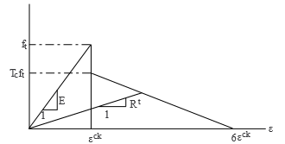
Hình 3. Quan hệ ứng suất – biến dạng của mô hình vật liệu cho bê tông hạt mịn
Trong đó: ft - giá trị ứng suất kéo khi nứt của vật liệu;
Tc - hệ số giảm ứng suất sau khi nứt;
ε_{ck} - biến dạng kéo khi nứt của vật liệu;
Rt - hệ số góc cho đoạn giảm ứng suất (Secant mô đun), được xác định như trong Hình 5.
  - Kết quả mô hình số
Hình 4 dưới đây giới thiệu kết quả của mô hình số có so sánh với kết quả thực nghiệm của (Tran et al, 2019). Mô hình cho ra ứng xử của bê tông cốt lưới dệt là dạng phi tuyến có xuất hiện vết nứt rồi tái bền, có thể chia ra thành 3 giai đoạn làm việc: đàn hồi tuyến tính, pha nứt, và tái bền. Các đặc trưng cơ học của bê tông cốt sợi dệt sẽ được đánh giá qua các giá trị ứng suất và biến dạng của các giai đoạn làm việc này. Ngoài ra, mô hình số 3-D có thể cho ra dạng phá hủy của mẫu với các vết nứt ngang theo chiều dài của nó, như trong Hình 4b. Có thể thấy rằng các vết nứt ngang dọc theo trục thanh được bắt đầu tại các vị trí có lưới cốt sợi, khoảng các giữa các vết nứt lớn tương đối cách đều nhau. Những kết quả này tương đối phù hợp với kết quả quan sát mẫu kéo bê tông cốt sợi dệt sau khi thí nghiệm (Hình 4c).

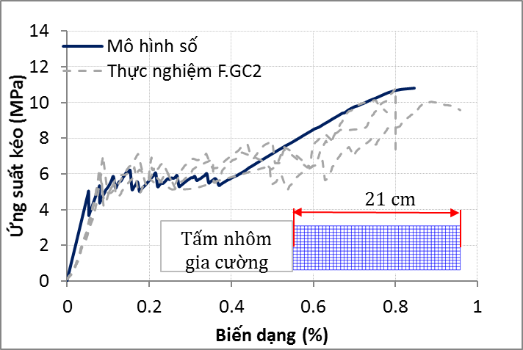 | 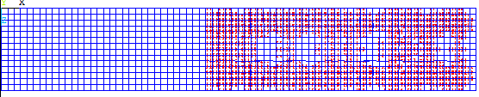
 | (b) Dạng phá hủy mẫu
 | 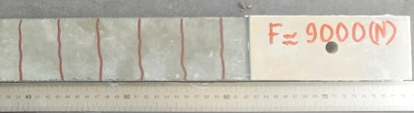
(a) Đường cong ứng suất biến dạng | (c) Kết quả thực nghiệm
Hình 4. Kết quả mô hình số khi so sánh với kết quả thực nghiệm đối chứng
Dựa vào mô hình số đã xây dựng, ảnh hưởng của các yếu tố đến các đặc trưng cơ học của bê tông cốt sợi có thể được xem xét đến. Ví dụ như độ dày của lớp bê tông hạt mịn cho một lớp cốt lưới dệt ảnh hưởng trực tiếp đến sự truyền nội lực giữa các lớp trong bê tông cốt sợi, làm thay đổi hàm lượng gia cường cốt sợi dệt và dẫn đến sự biến đổi hình dạng của đường cong ứng suất-biến dạng. Hình 5a giới thiệu kết quả mô hình số cho bê tông cốt sợi dệt với độ dày của lớp bê tông hạt mịn thay đổi từ 10 mm đến 20 mm, tương ứng với tỷ lệ gia cường nằm trong khoảng từ 0,528% đến 1,32%. Ảnh hưởng của nhiệt độ cao cũng có thể được xem xét đến khi sử dụng mô hình số đã xây dựng. Dựa vào các đường biến thiên đặc trưng cơ học giảm theo nhiệt độ của các vật liệu thành phần, mô hình có thể dự báo được các đường cong ứng suất – biến dạng của bê tông cốt sợi ở các nhiệt độ khác nhau. Hình 5b giới thiệu kết quả nghiên cứu trong khoảng nhiệt độ từ 25 ºC đến 400 ºC.

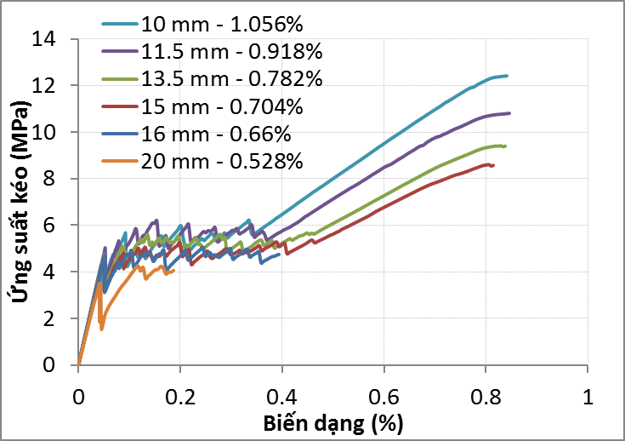 | 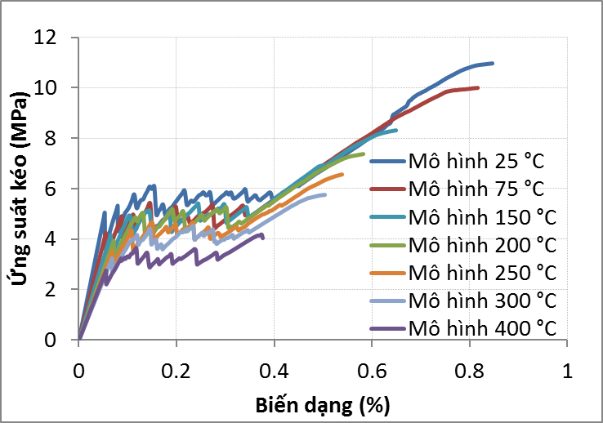
(a) Ảnh hưởng của chiều dày lớp bê tông hạt mịn | (b) Ảnh hưởng của nhiệt độ cao
Hình 5. Kết quả mô hình số khi so sánh với kết quả thực nghiệm đối chứng
- Kết luận
Bài báo giới thiệu những kết quả nghiên cứu liên quan đến vật liệu bê tông cốt sợi dệt, những kết luận sau được rút ra cho nghiên cứu này:
- Vật liệu bê tông cốt sợi dệt có tiềm năng phát triển và ứng dụng vào kỹ thuật xây dựng ở Việt Nam. Việc thiết kế và lựa chọn vật liệu thành phần ảnh hưởng rất lớn đến các đặc trưng cơ học của bê tông cốt sợi dệt.
- Phương pháp tính toán thiết kế gia cường cấu kiện BTCT bằng bê tông cốt sợi dệt là phương pháp thử dần sự thay đổi vị trí đường trung hòa của cấu kiện BTCT sau khi gia cường vật liệu. Kết quả cuối cùng chấp nhận được khi các giá trị hội tụ, sai khác không quá 5%.
- Ứng xử cơ học của bê tông cốt sợi dệt có thể được dự báo tương đối phù hợp bằng mô hình phần tử hữu hạn. Mô hình ứng xử nứt của bê tông hạt mịn cho ra dạng đường cong ứng suất biến dạng với pha nứt nằm ngang đặc trưng bởi các đường lên xuống, tương ứng với dạng phá hủy là những vết nứt ngang. Hơn nữa, ảnh hưởng của các tham số khác (chiều dày lớp bê tông hạt mịn, nhiệt độ cao) cũng được xem xét đến nhờ mô hình đã xây dựng.
Tài liệu tham khảo
Abyzov, V.A. 2016. Lightweight refractory concrete based on aluminum-magnesium-phosphate binder. Procedia Eng. 150: 1440–45.
Cao Minh Quyền, 2021. Nghiên cứu thực nghiệm xác định một số tính chất cơ học của bê tông cốt lưới sợi. Báo cáo Chuyên đề 1, ĐH Giao thông vận tải Hà Nội.
Contamine, Raphaël. 2011. Contribution à l’étude du comportement mécanique de composites textile-mortier : application à la réparation et/ou renforcement de poutres en béton armé vis-à-vis de l’effort tranchant. phdthesis. Université Claude Bernard - Lyon I.
Lê Minh Cường và nnk, 2018. Nghiên cứu chế tạo và xác định các đặc tính cơ học và độ bền của bê tông hạt mịn tính năng cao cốt lưới dệt ứng dụng trong công trình cầu. Báo cáo tổng kết, đề tài Khoa học và Công nghệ cấp Bộ Giáo dục và Đào tạo.
Nguyễn Huy Cường, Ngô Đăng Quang, và Vũ Văn Hiệp, 2017. Nghiên cứu thực nghiệm xác định ứng xử dính bám giữa lưới sợi các-bon với các loại bê tông hạt mịn sử dụng cát quartz và cát biển.” Tạp chí Khoa học Giao thông vận tải, 59.
Bùi Thị Loan, 2018. Nghiên cứu thực nghiệm ứng xử của kết cấu sandwich tường gạch-bê tông cốt lưới dệt dưới tác dụng của tải trọng trong mặt phẳng. Báo cáo tổng kết, đề tài NCKH cấp cơ sở, ĐH Giao thông vận tải Hà Nội.
Ngô Đăng Quang, và nnk. 2018. Nghiên cứu ứng dụng bê tông cốt lưới dệt trong tăng cường kết cấu bê tông cốt thép ở vùng biển và hải đảo. Báo cáo tổng kết, đề tài Khoa học và Công nghệ cấp Bộ Giáo dục và Đào tạo.
Rambo, D. A. S., F. de Andrade Silva, R. D. Toledo Filho, and O. da Fonseca Martins Gomes. 2014. Effects of elevated temperatures on the interface properties of carbon Textile-Reinforced Concrete. Cement and Concrete Composites 48: 26–34.
Scheffler, C et al, 2009. Aging of alkali-resistant glass and basalt fibers in alkaline solutions: Evaluation of the failure stress by weibull distribution function. Journal of Non-Crystalline Solids 355(52–54): 2588–95.
Tran Manh Tien, 2019. Caractérisation expérimentale et modélisation numérique du comportement thermomécanique à haute température des matériaux composites renforcés par des fibres. phdthesis. Université de Lyon.
Truong Ba Tam, 2016. Formulation, performances mécaniques, et applications, d’un matériau TRC pour le renforcement et la réparation de structures en béton/et béton armé : Approches expérimentale et numérique. phdthesis. Université de Lyon.
William, K. J., and E. P. Warnke, 1975. Constitutive model for the triaxial behavior of concrete, Int.” In association of bridge and structural engineers, Seminar on concrete structure subjected to triaxial stresses, Paper III-1, Bergamo, Italy,.

